王峡
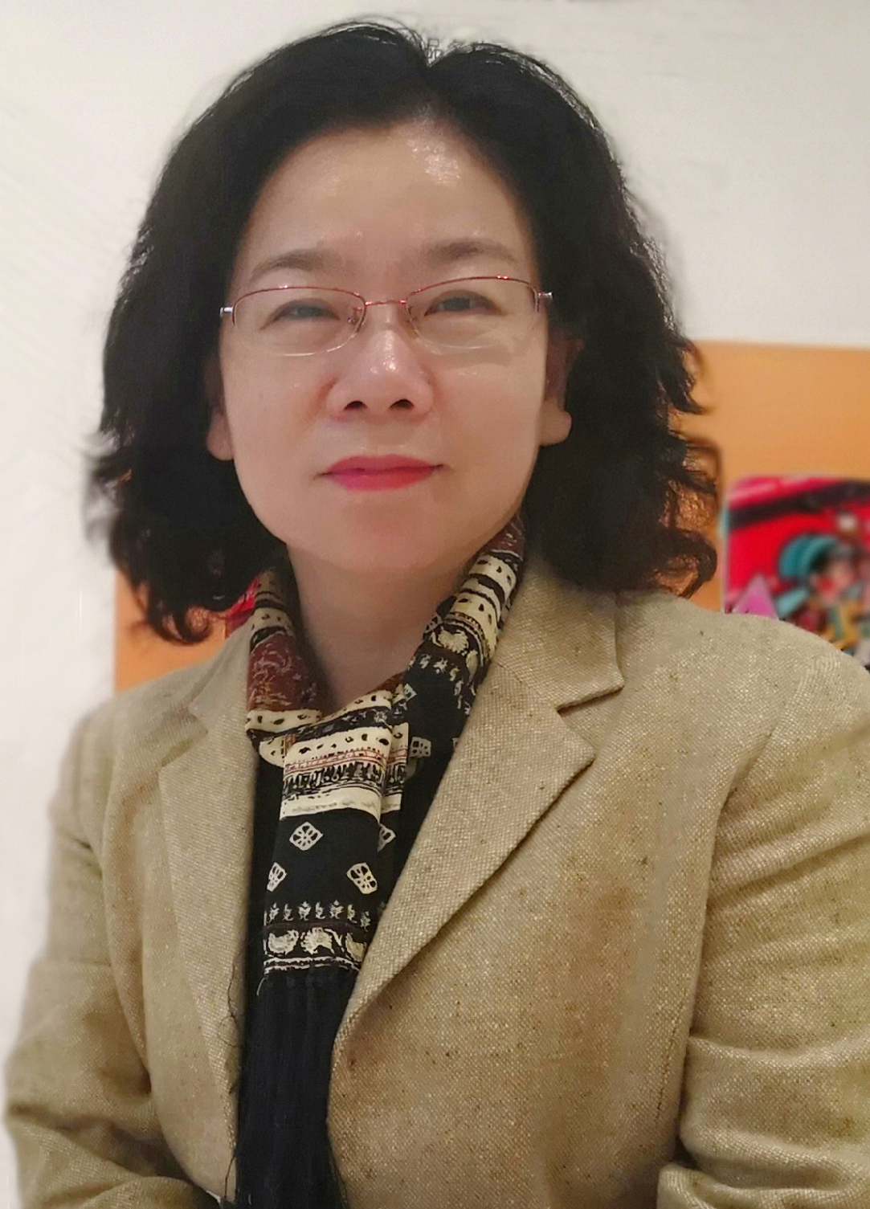
职 称：教授
工作单位：合肥学院设计学院
- MAIL：hfwangxia@sina.com

一、基本情况
1967.04—；1991年6月本科毕业于无锡轻工业学院（现江南大学）；2008年6月研究生毕业于韩国韩瑞大学，获硕士学位。
1991年8月至1999年7月工作于六安光华无线电仪器厂（原机电部767厂），1999年8调入高校从事教学工作，期间主要承担构成设计、图形创意、包装设计、导向设计、广告设计等专业核心课、主干课及实践课的主讲和毕业设计（论文）指导工作。教学过程中注重学生发现问题、分析问题、解决问题能力的培养，将创新意识贯穿于教学的各个环节。从教期间指导大学生创新创业项目多次获国家级和省级立项；编写安徽省“十一五”省级规划教材《色彩构成》；发表学术论文20余篇；主持并参与多项安徽省哲社规划项目、安徽省教育厅社科重点项目和安徽省质量工程项目；2018年学术论文获第三届校人文社科优秀科研成果三等奖；专业实践业绩方面，书籍设计作品曾获第43届韩国美术家协会公幕展银奖、招贴作品获第四届安徽省美术大展优秀奖；授权多项外观及实用新型专利。

- 主要研究方向
主要从事绿色包装设计与理论研究、图形与信息可视化设计研究、城市视觉识别形象设计研究、优秀地域视觉文化可持续设计研究。

三、主要科研成果
科研项目：
主持2011年安徽省教育厅人文社科重点研究项目；2017安徽省“环巢湖文化与经济社会发展研究中心”重点研究基地项目。作为主要参与人参与2006年、2012年安徽省哲社规划办项目，2019年合肥市哲社规划办项目；2019年、2015年安徽省高校人文社科重点项目。
学术论文：
1.可持续发展的包装设计—传统民间艺术在现代包装设计中的运用.《山东工艺美术学院学报》2017年第6期，2017年12月.
2.Research on the Design of Museum Display Space Based on Artistic Perspective .《Tecnico/Technical Bulletin》 2017/10月（EI检索JA）.
3.传统民族元素在现代平面设计中的应用思考.《贵州民族研究》 2016/11.（CSSCI检索）
4.Ecological Art Education.《The Anthropologist》.2016年第25卷，1-2（Vol. 25, No. 1-2, pp.109-116）（外刊）
5.艺术设计学科构成课教学中形态观的构建.《合肥学院学报》社科版，2016/02.
6.纸材料包装结构创新设计研究. 《装饰》-清华大学美术学院学报，2015/4.（CSSCI检索）
7.基于城市视觉秩序建构的户外广告规划探议.《美术观察》，2015/02.（CSSCI检索）
9.基于地域文化视角的城市视觉形象设计.《美术与设计》-南京艺术学院学报.（CSSCI检索、合肥学院人文社会科学优秀科研成果三等奖）
10.从民族想象到民族消费的过程思考—少数民族宗教图符的仿拟设计研究.《贵州民族研究》，2014/11.（CSSCI检索）
11. 城市形象识别系统浅析.《设计艺术》山东工艺美术学院学报，2012/04.
12. 消费伦理与现代产品设计.《包装工程》，2009/02.（北大核心）

四、主要教学成果
教学研究项目：
主持2020年安徽省教育厅质量工程重大教研项目；主持2019年合肥学院质量工程重大教学研究项目；2020年所授“包装设计”课程立项为安徽省级示范课。作为主要参与人参与2020安徽省质量工程专业指导委员会项目重点项目；2020安徽省教育厅质量工程教学研究一般项目。
实践教学：
2006年、2010、2012年、2014年、2017、2019、2020年获合肥学院实践教学优秀奖。
教学效果：
2020年：指导学生作品分别获“全国大学生广告艺术大赛”国家级一等奖、三等奖、优秀奖，省级二等奖、三等奖多项；“安徽省原创动漫设计大赛”二等奖、三等奖多项；“安徽省工业设计大赛（专项赛）”二等奖；“安徽省环境艺术大赛”二等奖、三等奖。
2019年：指导学生作品分别获“全国大学生广告艺术大赛”省级赛二等奖、三等奖多项；“安徽省环境艺术大赛”二等奖、三等奖。
2018年：指导学生作品分别获“全国大学生广告艺术大赛”省级一等奖、三等奖；“安徽省食品创新设计大赛”二等奖。
2017年：指导学生作品分别获“全国大学生广告艺术大赛”省级三等奖；“安徽省食品创新设计大赛”三等奖。
2013年：指导学生作品获“安徽省第二届大学生创意设计大赛”三等奖。

